 **وزارة التعليم و التكوين المهنيين**

**مديرية التكوين المهني لولاية ورقلة**

**المعهد الوطني المتخصص في التكوين المهني ورقلة 01**

**الشهيد سلطاني عبد القادر**

**مذكرة تخرج لإستكمال متطلبات نيل شهادة تقني سامي في المعلوماتية**

**تصميم وإنجاز موقع إلكتروني**

**للإستفادة من السكن عبر تراب بلدية رويسات بورقلة**

**خيار: مطور الواب و الوسائط الإعلامية**

م**من إعداد المتربصتين: تحت تأطير:**

* **فاطمة بن عثمان خبيب معمري**
* **صفاء قناوة و إشراف:**

**عبدالناصر لحرش**

**دفعة فيفري 2021**



**كلمة شكر**

**نحمد الله عز وجل الذي وفقنا في إتمام هذا العمل المتواضع والذي الهمنا الصحة والعافية والعزيمة، فالحمد لله حمدا كثيرا، نتقدم بجزيل الشكر والتقدير الى الأستاذ الدكتور المشرف (مشري عادل) على كل ما قدمه لنا من توجيهات ومعلومات قيمه ساهمت في اطراء موضوع دراستنا في جوانبها المختلفة كما نتقدم بجزيل الشكر الى أعضاء لجنه مناقشه المذكرة ولا ننسى الإجتماعي على جهودهم المبذولة لنا و تقديم الشكل الجزيل لكل الأساتذة المحترمين والاستاذات بالمعهد… ، نقول لكم شكرا**



**إهداء**

**اهدي تخرجي الى اهلي وبالأخص ابي الغالي الذي وقف وساندني بكافة ظروف الحياة والذي لولاه لم اصل الى هذا اليوم حفظك الله ابي الغالي والى امي العزيزة على قلبي التي فعلت المستحيل من اجل بلوغي هذا اليوم الجميل حفظك الله لي وأدامك ظلا علينا وشكرا لكافة أصدقائي واخوتي الاعزاء الذين وقفوا معي وساندوني شكرا لكم وبوركتم يا اخوتي الاعزاء.**

**فاطمة**



**إهــــداء**

**الحمد لله الذي رزقني الفرح والسعادة ومن علي بالتوفيق والنجاح في مسيرتي الدراسية رغم محطات الصعاب لم نكف عن تحقيق أحلامنا شكرا إلى كل من وقف معي وكان سند الي في الوصول إلى ما وصلت اليه اهدي تخرجي إلى سندي الأول في رحلة كفاحي والدي و والدتي تاج رأسي شكرا لكم اخوتي وأساتذتي الأفاضل شكرا لكم أصدقائي لمشاركتكم في فرحتي أعجز عن امتناني لكم**.

صفاء

**الفهرس**

**كلمة شكر** 2

**إهداء** 3

**إهــــداء** 4

**مقدمة:** 9

**الدراسة التمهيدية** 10

**المبحث الأول: تقديم عام لبلدية الرويسات (ورقلة)** 12

**المطلب الأول: نشأة وتعريف بلدية الرويسات** 12

**المطلب الثاني: الهيكل التنظيمي لبلدية الرويسات :** 13

**الدراسة النظرية** 20

**المبحث الأول: الإنترنت والشبكات** 22

**المطلب الأول : مفهوم الإنترنت:** 22

**المطلب الثاني : وسائل الإنترنت:** 22

**المطلب الثالث: بروتوكولات الأنترنت:** 24

**المطلب الرابع: تعريف الشبكات:** 24

**المطلب الخامس :أنواع الشبكات :** 24

**المطلب السادس : أجهزة الشبكات:** 25

**المطلب السابع : انواع الكابلات المستخدمة في الشبكات :** 26

**المبحث الثاني: المواقع :** 26

**المطلب الأول : تعريف الويب: الويب أو الشبكة العنكبوتية العالمية (World Wide Web)**‏ 26

**المطلب الثاني : تاريخ الويب :** 26

**المطلب الثالث : مكونات موقع الويب:** 27

**المطلب الرابع: أنواع المواقع الإلكترونية:** 27

**الدراسة التطبيقية** 28

**المبجث الأول: لغات البرمجة و المواقع:** 30

**المطلب الأول: لغات البرمجة المستعملة:** 30

**المطلب الثاني: البرمجيات المستعملة:** 32

**المطلب الثالث : مخطط الموقع الإلكتروني:** 32

**المبحث الثاني:** **مراحل الإنجاز:** 34

**المطلب الأول: إنشاء قاعدة البيانات:** 34

**المطلب الثاني: إنشاء الموقع بالبرنامج:** 36

**خاتمة:** 40

**قائمة المصادر و المراجع** 41

**مقدمة**

**مقدمة:**

تسعى الجزائر في السنوات الأخيرة بالاهتمام الكبير بالسكن الترقوي, وهذا ما تبين من خلال المخططات التي برمجتها الدولة, من اجل تلبية حاجة المواطنين للسكن, و أحذت على عاتقها مسؤولية إنتاج السكن و تمويله على أساس مبدأ " لا كرامة للمواطن بدون سكن لائق" . إلا أنه من الضروري تدخل التكنولوجيا فهي تسعى لتطوير العلوم كي لا يقع في العطل و التأخير, و نظرا للجمهور المتزايد على الأنترنت التي أصبحت همزة وصل للعالم بين بعضه البعض, فأصبح من الضروري للمؤسسات العمومية و الهيئات العامة منها و الخاصة تصميم و نشر مواقع خاصة بها لتعرف على خدماتها بمختلف أنواعها.

ومن خلال معرفتنا الحالية و المحدودة لنشاط الإدارات و المؤسسات نجدها تعاني من مشاكل في التسيير و التنظيم, ولعله السبب في ضعف الجهاز الإداري وهذا راجع للمعاملة اليدوية للملومات المستعملة. وبهذا نجد الإعلام الآلي قد أصبح ضروري و محتم الاستعمال لمواكبة التطور و الازدهار بلدية رويسات ورقلة كغرها من المؤسسات العمومية و خصوصا من جانب السكن عبر ترابها تسعى لوضع برنامج يسمح بتوفير السير الحسن و التنظيم الفضل داخل المؤسسة.

ومن خلال زيارتنا للميدان و مكوثنا فيه اكتشفنا عدة صعوبات أهمها:

* صعوبة تسجيل الشخاص في ملف المنح السكنية.
* الفرص الضئيلة للأشخاص من الاستفادة من المنح السكنية.
* عدم وجود موقع إلكتروني لبلدية رويسات ورقلة.

ومن خلال هذه الصعوبات المذكورة يمكننا أن نطرح الإشكال التالي:

هل يمكن إنجاز موقع إلكتروني لبلدية رويسات ورقلة؟

**الدراسة التمهيدية**

**المبحث الأول: تقديم المؤسسة**

المطلب الأول: نشأة وتعريف المؤسسة

المطلب الثاني: الهيكل التنظيمي للمؤسسة

**المبحث الثاني :وصف مجال الدراسة**

**المبحث الأول: تقديم عام لبلدية الرويسات (ورقلة)**

**المطلب الأول: نشأة وتعريف بلدية الرويسات**

انبثقت بلدية الرويسات عن التقسيم الإداري لعام 1984 بموجب المرسوم التنفيذي رقم 09/1984 بتاريخ 04/02/1984 في الناحية الجنوبية لمقر الولاية ورقلة , وسميت الرويسات نضرا لتضاريسها و لوجود الارتفاعات على شكل رؤوس وتتربع على مساحة إجمالية تقدر بـ 7331 كل م3 وتبعد عن مقر الولاية بـ3 كم وتعتبر امتداد طبيعي لها لأنها أقرب بلدية , لوجودها في هدا الموقع تقع عليها كثيرا من المسؤوليات و أعباء مدينة ورقلة بصفتها عاصمة الولاية و العاصمة الجهوية للجنوب الشرقي و إقليم الوحات سابقا وعاصمة البترول الجزائري و مقر الناحية العسكرية الرابعة يحدها

• شمالا: بلدية ورقلة

• غربا: تبسبست ومنصورة ,حاسي لفحل و منيعة

• جنوبا: بلدية حاسي مسعود

• شرقا: عين البيضاء

أما بالنسبة لمناخها فهو حار وجاف صيفا وشديدة البرودة شتاء يبلغ عدد سكانها 56,500ألف نسمة حيث عرفت هده البلدية استقطاب العديد من المواطنين الوافدين من مختلف بلديات الوطن حيث يتواجدون على شكل تجمعات سكنية أغلبهم يعانون الفقر و الحرمان أو التهديدات الإرهابية

في بلدياتهم الأصلية ,الأمر الذي تطلب التكفل بهم من جميع النواحي و لتوفير اعتمادات مالية كبيرة .

حيث تتميز منطقتنا بالطابع التجاري في الفلاحة وتربية الإبل و المواشي بالإضافة إلى بعض النشاطات الاقتصادية الأخرى , حيث تتكون بلدية الرويسات من خمسة تجمعات سكنية (الرويسات سكرة الزياينة)

الحدب الزاوية (01, 02) وكفروع بلدية (الفرع البلدي الحدب ـ الفرع البلدي سكرة)

**المطلب الثاني: الهيكل التنظيمي لبلدية الرويسات :**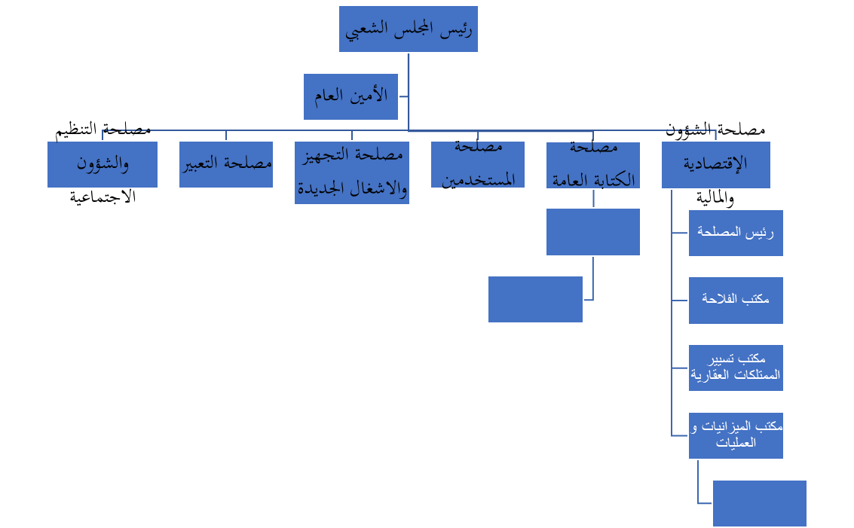

شرح الهيكل التنظيمي بلدية الرويسات:

لبلدية الرويسات هيكل تنظيمي لمصالحها حسب ملحق المداولة رقم 28/2001

**أولا: رئيسا لمجلس الشعبي البلدي:**

الذي يقوم برئاسة المجلس و من المهام الإمضاء على كل الوثائق الصادرة عن البلدية و متابعة كل ما له علاقة بمصلحة البلدية و المواطن.

مكتب الأمانة الرئيس: التي يتم على مستواها تسجيل وتوثيق الصادرات و الواردات من مراسلات وطلبات المواطنين في سجلات الأمانة العامة.

**ثانيا: الكاتب العام للبلدية أو الأمين العام:**

وهو ينوب رئيس المجلس الشعبي البلدي سواء في الإمضاء أو عند غيابه أو غياب النائب الاول ـ وهو منصب جديد على مستوى بلدية الرويسات عين مؤخرا فقط .

- مكتب الامانة الامين العام: وهي كاتمة اسرار الكاتب العام وهي تقوم بتمرير

- البريد الوارد او الصادر للكاتب العام من اجل الاطلاع وتوجيهه الى مصلحة المعنية.

**ثالثا: المصالح البلدية:**

التي تعمل على تلبية طلبات المواطنين و الوافدين إليها كل حسب حاجتهم و هي كالآتي :

1ـ مصلحة الكتابة العامة

2ـ مصلحة المستخدمين

3- مصلحة التنظيم و الشؤون الاجتماعية

4- مصلحة الشؤون الاقتصادية والمالية

5- مصلحة التعمير

6- مصلحة التجهيز و الأشغال الجديدة

مصلحة الكتابة العامة: وتقوم هده المصلحة بـما يلي :

• تدوين المداولات الخاصة بالمجلس في السجلات.

• تقوم بتسجيل القرارات و المقررات.

• تدوين أعمال لجان المجلس الشعبي البلدي.

• يعتبر مكتب استقبال البريد الوارد و الصادر .

• استقبال المواطنين لزيارة رئيس المجلس الشعبي البلدي.

مصلحة المستخدمين :

و نلخص فروعها فيما يلي :

• رئيس المصلحة

• فرع تسيير المستخدمين

• فرع التمهين و التكوين

تقوم مصلحة باستقبال المواطنين بداية من رئيس المصلحة إلى آخر موظف داخل المصلحة وتتضمن على عدة مناصب بداية من منصب رئيس المصلحة تم المكلفين بتسيير الموظفين من حيت (العطل و الإجازات وكتابة القرارات إلى غاية إحالته على التقاعد ) و عون مكلف بالمتربصين المتمهنين باستقبالهم وتكوينهم و التأشير لهم على عقد التمهين لقبولهم على مستوى البلدية .

و تقوم مصلحة المستخدمين بوضع المخطط السنوي للموارد البشرية الذي تقوم مفتشيه الوظيفة العمومية لولاية ورقلة بالمصادقة عليه وبه تقوم بفتح المناصب المالية جديدة أو الترقية أو التوظيف حيث تجدد المناصب المفتوحة

كما تسهر هاته المصلحة على ضمان تحقيق وتطبيق حقوق وواجبات الموظفين الذين تحت سلطتها و ذلك من خلال :

• التوظيف

• التربص

• التسيير الإداري للمسار المهني للموظف

• تقييم الموظف

• التكوين

• الترقية في الدرجات و الترقية في الرتبة

• الأوسمة الشرفية و المكافآت

• الراتب

• تمنح الموظفين الوضعيات القانونية الأساسية للموظف وحركات نقله

• الانتداب خارج الإطار

• الإحالة على الاستيداع

إنهاء الخدمة : بالنسبة للموظفين عن طريق الاستقالة أو من خلال عدم توفر شروط التوظيف

كما يسهر على تحسين سير عمل البلدية من خلال تعيين متعاقدين بعقد عمل محدد المدة (08ساعات أو 05 ساعات ) وتحديد حقوقهم وواجباتهم .

كما لها صلاحية تعيين المتمهنين المبعوثين من مراكز التكوينية و السهر على متابعتهم و تلقينهم .

مصلحة التنظيم و الشؤون الاجتماعية: هده المصلحة لها علاقة مباشرة بالمواطن حيث تلبي احتياجاته منها الوثائق الإدارية و السجلات وذلك من خلال المكاتب المتعددة:

**رئيس المصلحة :** الذي له صلاحية المراقبة و التوجيه

**مكتب الحالة المدنية:** استخراج وثائق الحالة المدنية

**مكتب الشؤون الاجتماعية :**يعتني بفئة المعوزين اجتماعيا في البلدية(الأرامل, المطلقات , المعوقين , المعوزين).

**مكتب الخدمة الوطنية:** وهو تسجيل الشباب لأداء الخدمة الوطنية

**مكتب إبرام عقود الزواج و الميلاد :** حيث يقوم هدا المكتب بتسجيل المواليد و الوفيات وعقود الزواج و تأشير على سجلات الزواج ,طلاق , وفاة

**مكتب الانتخابات :** ويعمل على تسجيل ومتابعة حركة الناخبين من حيث عدد المسجلين و الراغبين في الشطب ومن حيث التحضير للاستحقاقات الانتخابية وتحديد المراكز الانتخابية اي التكفل بالعملية الانتخابية .

**مكتب الحج :** تسجيل المواطنين الراغبين لأداء مناسك الحج و السهر على تنظيم و تأطير هذه العملية

**مكتب البيومتري :**هو يعمل على استخراج شهادات الميلاد البيو مترية و متابعة رقمنه سجلات الحالة المدنية .

**مكتب استخراج جوازات السفر:** هو الذي تتم فيه عملية استقبال المواطنين و متابعة عملية استخراج جواز السفر و تسليمها .

**مكتب الوقاية:** استخراج شهادات المعاينة للمواطنين الراغبين في الحصول على سكن و السهر على مراقبة نظافة المحلات الواقعة في تراب البلدية و مراقبة النوعية

**مصلحة الشؤون الاقتصادية والمالية:** تتكون من عدة مكاتب:

**مكتب الميزانية :** تحضير الميزانية وإعدادها و العمليات المالية (النفقات و الإرادات ):تسديد فواتير الأجور و فواتير الأشغال للعمال المؤقتين و الدائمين

**مكتب الممتلكات العقارية :**

1ـيقوم بإعداد قرارات و عقود الخاصة بمحلات الشباب ضمن برنامج الرئيس

2 يحضر الدراسة الأولية و محاضر التوزيع ,تأجير السكنات للمنكوبين

الخاصة بالسوق الداخلي بالرويسات و التبادل الريفي و محلات السوق القديم

3 إعداد الملحق الخاص بالأملاك العقارية المنتجة للمداخل مثل السكنات المحلات و الأملاك العقارية الغير منتجة للمداخيل مثل المدارس و محطات صرف المياه و العيادات ........الخ

4 إعداد وضعية الممتلكات العقارية المنتجة للمداخل الخاصة بكل شهرين

و أيضا جدول خاص لتحصيل مخلفات التنازل عن الأملاك العقارية

**مكتب الفلاحة :** حيت له دور محوري في تسيير مصالح المواطنين و خاصة الفلاحين و المستشارين و له نشاطات عديدة منها تقسيم الهكتارات و تسيير كل الأمور المتعلقة بالفلاحة أي هو همزة وصل بين الفلاح وكل الإدارات الفلاحية ,غير أن هدا المكتب له بعض العوائق التي تعطل تأدية مهامه كعدم وجود وسيلة نقل عند القيام ببعض المعاينات للمحيطات وتأخر في الدراسات الخاصة بالمحيطات .

مصلحة التجهيز و الأشغال الجديدة : و هي تشتمل على :

• مكتب الصيانة و تسيير العتاد

• فرع تسيير الحظيرة والعتاد

• فرع صيانة العتاد و المباني

• مكتب الصفقات و البرامج

**أولا /الصفقات العمومية :** تقوم هده المصلحة بإعداد الصفقات العمومية من دراسة لدفاتر الشروط و الإعلان عن المناقصات الوطنية وتليها عملية فتح الاظرفة و تحليلها و كدا إرسال لملفات الى المراقب الماليين اجل التأشيرة المالية .

ثانيا / مهام المتابعة الميدانية بعد الاتمام من إجراءات التعاقد مع المتعاملين المتعاقدين يقوم المهندسين التابعين للمصلحة بمتابعة وتيرة انجاز المشاريع اليومية و كذا السهر على احترام بنود التعاقد مع المتعاملين المتعاقدين

**مصلحــــة التعميـــــــــــــــــر :**ويمكن تلخيصها في :

مكتب المخططات و المنازعات و النظافة العمومية

• فرع النظافة والمراقبة العامة

• فرع المنازعات

• مكتب التنظيم العقاري

**الدراسة النظرية**

**المبحث الأول: الإنترنت والشبكات**

المطلب الأول: مفهوم الإنترنت

المطلب الثاني: وسائل الإنترنت

المطلب الثالث: بروتوكولات الإنترنت

المطلب الرابع: تعريف الشبكات

المطلب الخامس: أنواع الشبكات

المطلب السادس: أجهزة الشبكات

المطلب السابع: أنواع الكابلات المستخدمة في الشبكات

**المبحث الثاني: المواقع**

المطلب الاول: تعريف الويب

المطلب الثاني: تاريخ الويب

المطلب الثالث: مكونات موقع الويب

المطلب الرابع: أنواع المواقع الإلكترونية

**المبحث الأول: الإنترنت والشبكات**

**المطلب الأول : مفهوم الإنترنت:**

الإنترنت(the Internet) هي شبكة عالمية تربط عدة ألاف من الشبكات وملايين اجهزة الكمبيوتر المختلفة الأنواع والأحجام في العالم ،وتكمن فائدة الإنترنت التي تسمى أيضا الشبكة(the Net) في كونها وسيلة يستخدمها الأفراد والمؤسسات للتواصل وتبادل المعلومات.

."الإنترنت أو النت هي عبارة عن شبكة حاسوبية عملاقة تتكون من شبكات أصغر بحيث يمكن لأي شخص متصل بالإنترنت أن يتجول في هذه الشبكة و أن يحصل علة جميع المعلومات في هذه الشبكة أو أن يتحدث مع شخص أخر في أي مكان من العالم."1

إذ تعرف شبكة الإنترنت على أنها شبكة عالمية تضم ملايين الحواسيب من أكثر من 190 دولة، و تكون متصلة ببعضها البعض بغرض تبادل البيانات و الأخبار والآراء، تعد الإنترنت أكبر شبكة حاسوبية في العالم و ذلك نظرا للكم الهائل من الحواسيب و الخوادم المتصلة ببعضها البعض في العالم بواسطة المواجهات و المبادلات فهي شبيهة بآلية عملها بالشبكة المنزلية أو تلك الموجودة في الشركات و لكنها تختلف بعدد الأجهزة المتصلة فيها.1

وإذا أردت الاتصال بالإنترنت،فلا بدا من اشتراك بخدمة الإنترنت . وتأتي ذلك بإحدى الطريقتين:

**الأولى:** الإتصال الشبكي الهاتفي (dial-up) مع موفر خدمة الإنترنت (Internet Service provider-ISP)

**الثانية:** الخط المخصص(dedicated line) المتصل بالشبكة المحلية (local Area Network-LAN)

**المطلب الثاني : وسائل الإنترنت:**

هناك العديد من الوسائل المتوفرة على الإنترنت و التي تساعد المستفيدين على إستخدامها و الإستفادة من تسهيلاتها

ومن أهم هذه الوسائل:

1. البريد الإلكتروني:

هو وسيلة تسهل عملية الإتصال بملايين الناس من خلال الإنترنت و يعد من اكثر وسائل استخداما. و يذكر أن أول خطوة يمر بيها المستفيدون من الإنترنت هي البريد الإلكتروني.

2. الأنترنت:

وسيلة تسمح للمستفيدين من الإنترنت بالدخول مباشرة الى الحواسيب الأخرى المرتبطة بالشبكة للإستفادة من الخدمات العمليات المتوفرة لهم على الإنترنت.

3. بروتوكولات نقل الملفات:

هذا البروتوكول هو وسيلة تسمح للمستفيدين من الإنترنت الوصول الى الحواسيب الموجودة في أي بقعة من بقاع العالم و القيام إما بنقل الملفات منها إلى حواسيبهم الشخصية أو تحميل ملفات من حواسيبهم على حواسيب أخرى.

4. الواب: www

الو النسيج العالمي الواسع و هو نظام معلوماتي مفتوح مصمم خصيصا لتبسيط إستعمال و تبادل الكم الهائل من الوثائق المنشورة عبر العالم والتي تعتمد على مبدأ النص التشعبي، و تسمح شبكة الواب العالمية لبرنامج مستعرض الواب بنقل جميع أنواع المعلومات من برامج، أخبار، أصوات، .....إلخ

الإستخدامات الإتصالية للأنترنت:

لدينا بعض الأمثلة كــ:

•محركات البحث

•الشبكة العنكبوتية العالمية

•البريد الإلكتروني

•مواقع التواصل الإجتماعي

•مواقع الويب

•الإجتماعات و المؤتمرات

**المطلب الثالث: بروتوكولات الأنترنت:**

1. بروتوكول الإنترنتIP)‏ ): هو بروتوكول الاتصال الأساسي في حزمة بروتوكولات الإنترنت ويُشكّل الأساس الذي تعتمد عليه عمليّة توجيه الرزم ضمن الشبكة، ويسمح ذلك بالاتصال بين الشبكات المُختلفة، وهذا هو جوهر شبكة الإنترنت .

2. بروتوكول نقل الملفات(FTP): يستخدم للاتصال ونقل الملفات بين أجهزة الكمبيوتر على شبكة. TCP / IP (بروتوكول التحكم في الإرسال / بروتوكول الإنترنت) ، ويعرف أيضًا باسم الإنترنت

يمكن للمستخدمين، الذين تم منحهم حق الوصول، استلام ونقل الملفات في خادم بروتوكول نقل الملفات المعروف أيضًا باسم مضيف / موقع ). )

3. بروتوكول النقل الآمن (SSH) : (The Secure Shell) هي ميثاق (بروتوكول) اتصالات للنقل الأمن للمعلومات، وخدمات صدفة الحماية عن بعد (remote shell) أو لتنفيذ أوامر وخدمات أخرى بين حاسوبين متصلين بشبكة التي تربطهما عن طريق قناة أمنة من خلال شبكة غير أمنة وهو مبني على نموذج الخادم/العميل.

**المطلب الرابع: تعريف الشبكات:**

هي عبارة عن مجموعة من الأجهزة والتي تقع في أماكن مختلفة وتتصل فيما بينها عن طريق الاتصالات المخلتفة وتقوم بتجميع البيانات والمشاركة في المعلومات والمصادر والمراجع .

من فوائد الشبكات وأهدافها:

•توفير بيئة عمل مشتركة

•المشاركة في الأجهزة والبرامج

•المشاركة في مصادر المعلومات

•الادارة والدعم المركزي

**المطلب الخامس :أنواع الشبكات :**

1.الشبكة المحلية LAN

وهي اختصار لـ Local Area Network وهي عبارة عن مجموعة من الأجهزة المتصلة ببعضها البعض باستخدام وسيط مشترك وتتواصل مع بعضها باستخدام بروتوكولات مشتركة .

2. الشبكة المدنية MAN

وهي اختصار لـ Metropolitan Area Network وهي عبارة عن شبكة بيانات تخدم منطقة أكبر من المنطقة التي تغطيها الشبكة المحلية LAN وأصغر من المنطقة التي تغطيها الشبكة الموسعة WAN .

3. الشبكة الموسعة WAN

وهي اختصار لـ Wide Area Network وهي عبارة عن شبكة تمتد على منطقة جغرافية واسعة جدا باستخدام اتصالات نقطة لنقطة الخاصة بالمسافات البعيدة والانترنت هي أكبر مثال على الشبكات الواسعة WAN.

**المطلب السادس : أجهزة الشبكات:**

•الموجه ROUTER :

هو جهاز يشبه الموزع يوجه حزم البيانات بناء على عناوين IP الخاصة بها ،يوصل هذا الجهاز LAN و WAN معا بناء على جدول التوجيه.

•الموزع SWITCH :

الموزع هو جسر بمنافذ متعددة وتصميم معين يزيد من كفائته وأدائه ، يعمل على ربط بيانات اجهزة الشبكة ببعضها البعض مع فحص الأخطاء قبل إعادة توجيهها إلى جهة الإستقبال المنتقاة .

•الجسر BRIDGE :

الجسر هو مكرر أساسا مع وظيفة إضافية تتمثل بتصفية محتوى البيانات عبر قراءة عناوين MAC للمصادر والوجهة الصحيحة للبيانات المارة ،إذ يربط هذا الجهاز شبكتي LAN ببعضهما البعض بحيث يعملان كشبكة واحدة كما أنه يزيد من سرعة نقل DATA وله منفذان (مدخل ومخرج).

**المطلب السابع : انواع الكابلات المستخدمة في الشبكات :**

Twisted Pair Cable :هو عبارة عن اسلاك ملتوية على بعضها البعض يستخدم هذا النوع من لكيابل بشكل اكثر من الكابل المحوري، وذلك لتميزه من سهولة التركيب والصيانة وقابلية التوسع وهو الاكثر رواجا في الشبكات المحلية .

ويتكون من شكلين اما المغطى او غير مغطى:

STP (Shielded Twisted Pair): يكون مغطى بطبقة عازلة ويكون هذا الكبل سميك وقاسي وغير مرن .

UTP(Unshielded Twisted Pair): يكون غير مغطى بطبقة عازلة ويستخدم في الأماكن عديمة التعرض للمؤثرات الخارجية

**المبحث الثاني: المواقع :**

**المطلب الأول : تعريف الويب: الويب أو الشبكة العنكبوتية العالمية (World Wide Web)**‏

وهي نظام يعمل على ترابط المستندات ببعضها البعض أو هو مجموعة من النصوص الفائقة التي تعمل فوق الإنترنت. ويستطيع المستخدم تصفّح هذه المستندات باستخدام

متصفّح ويب، كما يستطيع التنقّل بين هذه الصفحات عبر وصلات النص الفائق. وتحوي هذه المستندات على نص صِرْف، صور ووسائط متعددة.

**المطلب الثاني : تاريخ الويب :**

نشئت سنة 1989م، وكان الغرض منها تيسير الاتصال بين المنظمات الأوروبية المجتمعة في سويسرا. والويب نظام للترابط بين النصوص في الشبكة (الانترنت). هذا الترابط المتداخل (Hyperlinking) بين النصوص في الشبكة(الإنترنت) يسمح بالانتقال فيما بين الصفحات باستعمال متصفح إنترنت. وصفحات الويب من الممكن أن تحتوي على نصوص، وصور، وأصوات، ومرئيات (فيديو)، وصور متحركة،

وبرامج تفاعلية، وغير ذلك. ويقوم بتوفير هذه الصفحات في الشبكة (الإنترنت) مخدم(ويب سرفر). ويقوم هذا المخدم بإرسال الصفحات، ومحتوياتها بناء على الطلب من متصفح الشبكة.

**المطلب الثالث : مكونات موقع الويب:**

* عنوان المحتوى( عنوان الصفة ورابطها واسم الصفحة)
* المحتوى(المعلومات التى يقدمها الموقع للزبائن بجيمع الاشكال وتعتبر هي الجزء الاساسى بصفحة الويب)
* صيغة المحتوى ( شكله ولغته ونوعه وطريقة عرضه وتصميمه والمعلومات التي يحتويها)
* الاطار( كيفيه تشكيله وعرضه بما يتلائم مع محتويات الموضوع المراد عرضه)
* شكل الصفحة (كيفيه عرض المعلومة وطرق التنويع بالعرض التي لها دور كبير بجذب الانتباه للموضوع)

**المطلب الرابع: أنواع المواقع الإلكترونية:**

مواقع إلكترونية ثابتة:

موقع الويب الثابت هو موقع بسيط يحتوي على محتوى ثابت، حيث يرى كل مستخدم نفس المحتوى في كل صفحة ولا تتغير الصفحة استجابة لإجراءات وتفاعل المستخدم.لايتم تحديث محتوى الموقع إلا عن طريق شخص لديه المعرفة عن كيفية تطوير المواقع وهو الشخص المبرمج للموقع.

أشهر الأمثلة على المواقع الثابتة هي مواقع السيرة الذاتية، صفحات الهبوط، المواقع الشخصية، والمواقع غير هادفة للربح.

مواقع إلكترونية ديناميكية :

يعتبر هذا الموقع أكثر تطورا من المواقع الثابتة وأكثر تكلفة أيضاً، لكنه يعطيك القدرة على تحديث المحتوى، إضافة محتوى جديد، التحكم في نظام الإدارة، نظام الإعلانات، صلاحيات المستخدمين، بكل سهولة ودون الحاجة إلى خبرة برمجية مسبقة.

أشهر الأمثلة على المواقع الديناميكية هي مواقع التجارة الإلكترونية، مواقع التواصل الاجتماعي، والمواقع الترفيهية.

**الدراسة التطبيقية**

**المبحث الأول: لغات وبرامج الموقع الإلكتروني**

المطلب الأول: لغة البرمجة المستعملة في تصميم الموقع

المطلب الثاني: البرامج المستعملة في تصميم الموقع

المطلب الثالث: مخطط الموقع الإلكتروني

**المبحث الثاني: مراحل الإنجاز**

المطلب الأول: إنشاء قاعدة البيانات

المطلب الثاني: إنشاء الموقع بالبرنامج

المطلب الثالث: ربط الموقع الإلكتروني مع قاعدة المعطيات وإنشاء واجهة المستخدم

**المبحث الأول: لغات البرمجة و المواقع:**

**المطلب الأول: لغات البرمجة المستعملة:**

**1-لغة html:**

إذ تعدّ من ضمن بروتوكولا الإنترنت المهمة، وتنتهج هذه اللغة عدداً من الأساليب المشهورة في مجال النشر لتشكل حلقة وصل بين المؤلف والمحرر ، HyperText Markup Languag , ويشار إليها اختصاراً ب html ، وتُعرف بلغة ترميز النص التشعبي، هي عبارة عن لغة ترميز خاصة تستخدم لغايات تصميم وإنشاء صفحات الويب ويتم ذلك كله بالاعتماد على ما يُعرف بالوسوم Tags. .

لا بدّ من الإشارة إلى أنّ الوسوم هي الجزء الرئيسي في بناء صفحة الويب، إذ إنّه باستخدامها تتخذ الصفحة أوامر خاصة وتنفذها ليتم استخدامها في تشكيل صفحة الويب، يُستهل العمل باستخدام لغة HTML بالوسم الاستفتاحي واختتامه ب، إذ يعتبر ذلك شرطاً رئيسياً للشروع ببناء صفحة ويب أن تُحصر كافة الوسوم بين هذين الوسمين،

<DOCTYPE html!>

هذه التعلمية تستخدم للتعرف على أن الملف بصيغة 5HTML.

* نعرف أن اللغة هي HTML بالوسم التالي الذي نغلقه بـ /

<html> فتح وسم البداية

</html> إغلاق وسم النهاية

**2-لغة css:**

تعتبر CSS  -اختصار ل – (Cascading Style Sheet)لغة توصيفية، تقوم بمنح موقع الويب شكله الجميل وتصميمه الفريد الذي سيميزه عن غيره من المواقع **.**

تعد لغة ال CSS  صديقة للغة ال HTML، فهي دائماً مرافقة لها وبجانبها في تصميم وإنشاء صفحات الويب.

تشكل كل من هاتين اللغتين الأساس لكل موقع; كما تعد الHTML أساس كل عناصر صفحة الويب; أما ال CSSفهي أساس تصميم وشكل الموقع، فبدونها ستظل مواقع الويب نصًا عاديًا على خلفيات بيضاء.

فهم أساسيات عملها، يجب أولاً فهم القليل عن لغة HTML حيث تكون عناصر صفحات الويب عبارة عن وحدات على أشكال مربعة يحتوي كل منها على عناصر عديدة ويتم تخصيص حجمها وشكلها عن طريق لغة ال CSS .

على سبيل المثال: رأس الصفحة عبارة عن مربع، ويحتوي على العديد من الوحدات الأخرى الأصغر التي تضم جميع العناصر التي تشكل رأس الصفحة ، مثل  الشعار، و الناف بار، و أيقونات التواصل الاجتماعية وما إلى ذلك.

يقوم المطور باستخدام CSS بتخصيص الشكل والحجم إلى رأس الصفحة.

وفي لغة ال CSS يتم تطبيق الخصائص على كل العناصر التي تحمل ال Class or Id المختار في ال CSS.

مثلا في الHTML  لو تم تعيين Selector واحد لأكثر من عنصر في الصفحة وتم تعيين شكل وخصائص لهذا ال Selector فكل العناصر الحاملة له ستاخذ نفس الخصائص .

**3-لغة PHP:**

تعدّ PHP واحدة من أهم وأشهر لغات البرمجة النصية عامة الهدف المتخصصة في تطوير تطبيقات الويب من جانب الخادم لا من جانب المستخدم، أي أنها تعمل من وراء الكواليس لجلب وإرسال البيانات بين المتصفح والخادم. تُستخدم في بناء مواقع الويب بما فيها أنظمة إدارة المحتوى , من بين أكثر من 600 لغة برمجة ظلت لغة PHP على مدار 25 عامًا متربعة على عرش أهم لغات البرمجة وأكثرها شيوعًا. إذ تُستخدم في برمجة أنواع مختلفة من التطبيقات، من أبرزها:

* برمجة مواقع الويب
* تطوير تطبيقات سطح المكتب
* تطوير أنظمة إدارة المحتوى

تقوم PHP بتنفيذ ما هو بين الوسمين <?php و?> فقط، وأي شيء خارج هذا هذين الوسمين فيتم طباعته مباشرة ولا يتم معاملته كشيفرة PHP، تمكن هذه الميزة من إدخال شيفرات الـ PHP داخل شيفرات HTML،تكون مسبوقة بعلامة الدولار - $ - ومن غير الضروري تعريف نوع المتغير، بعكس أسماء الدوال والاصناف، المتغيرات حساسة لحالة الحرف، ومن أجل وضع قيمة للمتغير يتم استخدام علامات الاقتباس المزدوجة - " - أو المفردة - ' - أو بدون أي علامة اقتباس

**المطلب الثاني: البرمجيات المستعملة:**

**1- برنامج Visual Studio Code** **:**  
يعتبر **visual studio code** من البرامج المجانية والمفتوحة المصدر، والتي يمكن تنزيلها على مختلف أنظمة التشغيل بحجم لا يتجاوز 100MB. كما يمكن أن تجده باسم **VSCode** وهو بيئة عمل و محرر أكواد **(IDE AND Code Editor)** تم تصميمه بوساطة شركة **Microsoft**.

كما تم إصدار النسخة الأولى منه في 29 أبريل من عام 2015، وقد تم ترخيصه بوساطة شركة **MIT**. وهي شركة تراخيص برمجية عالمية. إضافة لذلك تم وضع الكود الخاص بالبرنامج على موقع **GitHub**  ويعتبر الإصدار الأكثر استقراراً هو **1.65.2** الذي تم إطلاقه في 10 مارس 2020.

على الرغم من حجمه الصغير، إلا أنه يعتبر من أهم محررات النصوص البرمجية المستخدمة على الإطلاق. وقد ظهر هذا البرنامج بعد العديد من نسخ محررات الأكواد البرمجية، التي أثبتت عدم قدرتها على مواكبة لغات البرمجة المختلفة والحديثة.

**2 - برنامج xampp :**

**Xampp** هو عبارة عن بيئة عمل يدعم مختلف لغات البرمجة ومنها **لغة PERL** **ولغة PHP** الأكثر شيوعاً. بالإضافة إلي دعمه للعديد من أدوات التطوير مثل **MySQL** وغيرها.  
حيث أن **حزمة XAMPP** مفتوحة المصدر قد تم إعدادها لتكون سهلة التثبيت والاستخدام بصورة كبيرة تتناسب معك.

في الواقع إن اسم إكسامب كما يطلق عليه ليس له معنى حدداً أو معيناً بذاته إذ أن لكل حرف من حروفه هي اختصار لاسم من مكوناته الأساسية التي تم اختصارها بهذه الأحرف .

**3.برنامج StarUML Setup: هو برنامج لتوليد الرسوم البيانية للفئة و أنواع أخرى من الرسوم البيانية UML وهو عبارة عن دليل موجز لإنشاء الرسوم البيانية .**

**المطلب الثالث : مخطط الموقع الإلكتروني:**

**مخطط واقع إستخدام المسؤول:**

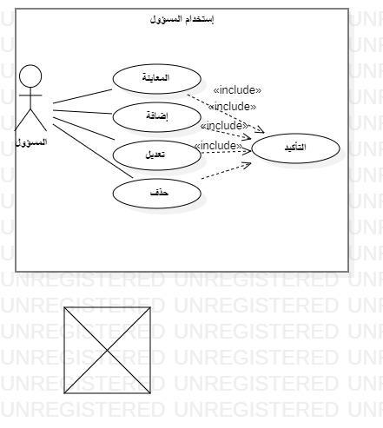

**مخطط واقع إستخدام الموطن:**

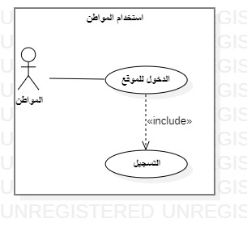

**تقديم المخطط:**

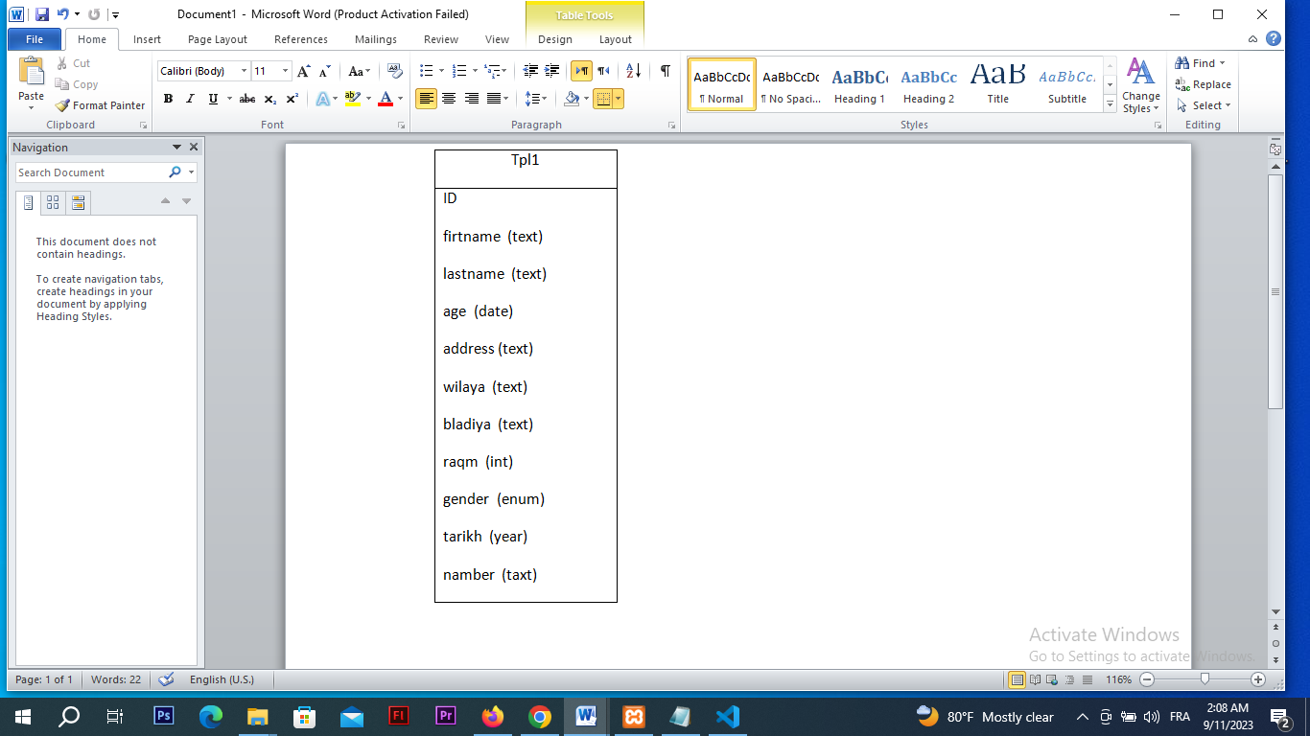

**المبحث الثاني:** **مراحل الإنجاز:**

**المطلب الأول: إنشاء قاعدة البيانات:**

لإنجاز قاعدة البيانات إستخدمنا برنامج xampp و الذي يحتوي على phpmyadmin , و الذي يمثل واجهة نظام إدارة قواعد البيانات MySQL و يمكن الدخول إليه من خلال كتابة الرابط في أحد متصفخات الويب , وتكون واجهته كما يلي:

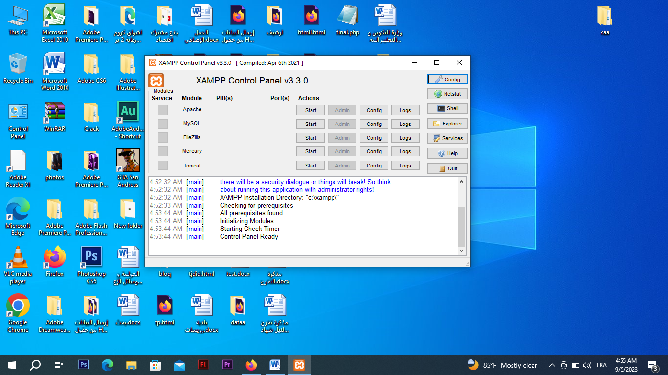

ومن خلال برنامج xampp يمكننا الدخول الى phpmyadmin و الذي من خلاله نقوم بإنشاء قاعدة البيانات و نختار الترميز utf_general_ci الذي يدعم اللغة العربية ثم نقوم بإنشاء الجداول داخل قاعدة البيانات:

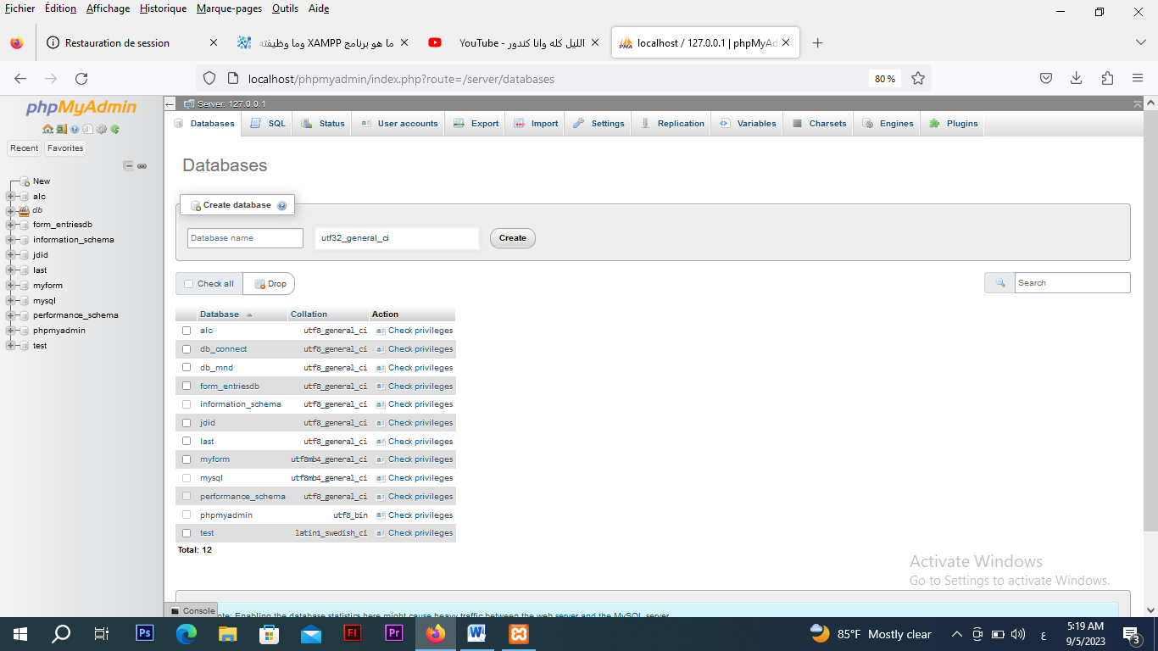

و بعد إكمال إنشاء قاعدة البيانات نقوم بإنشاء الجداول و نقوم بتسمية الحقول و نضغط على حفظ:

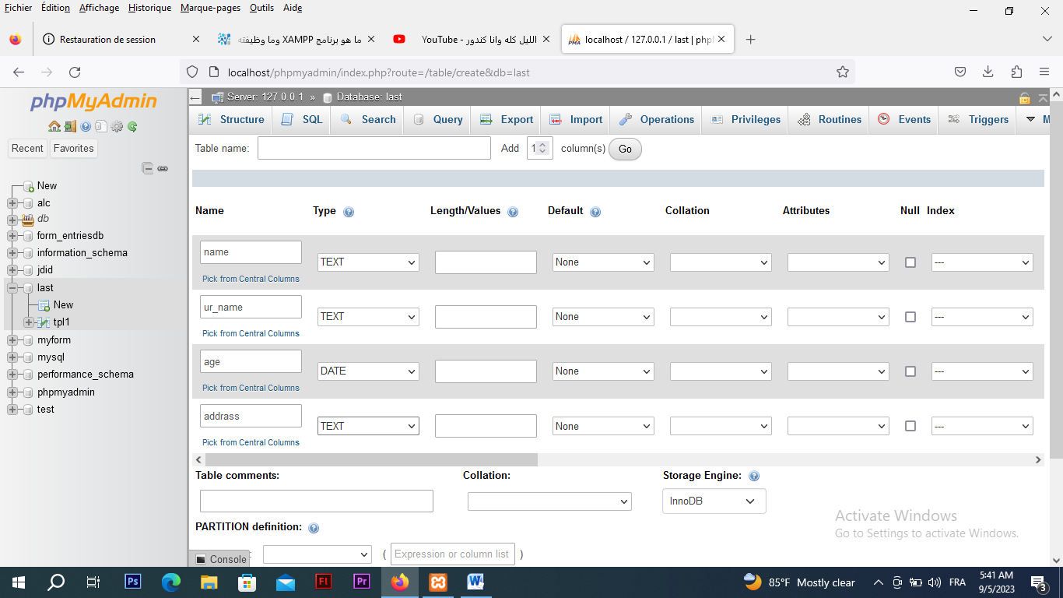

**المطلب الثاني: إنشاء الموقع بالبرنامج:**

لإنجاز موقعنا هذا اخترنا برنامج Visual Studio Code عندما نقوم بفتحه تظهر لنا النافذة التالية:

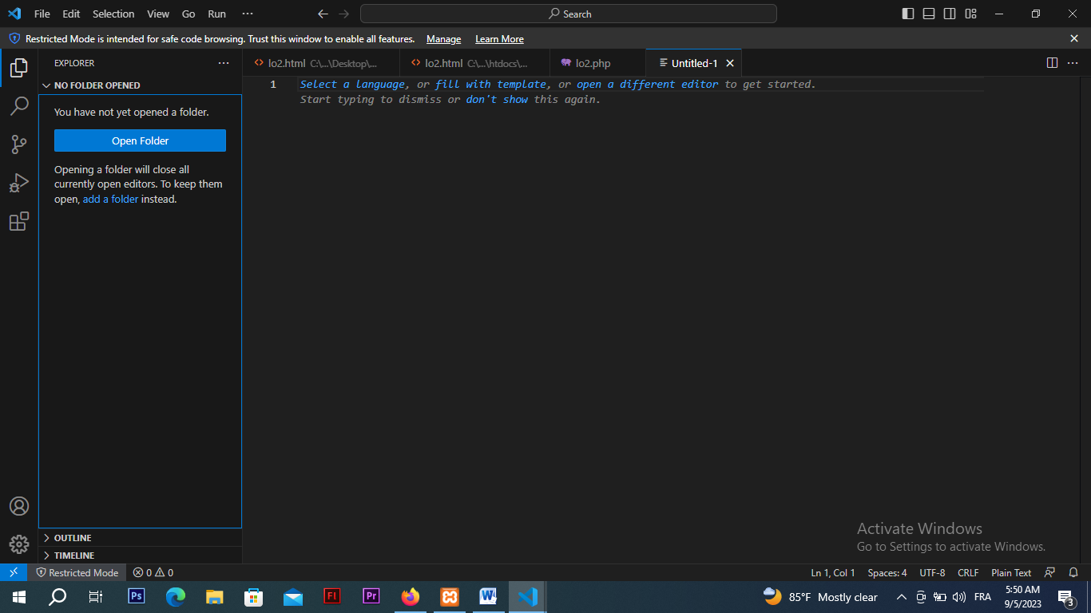

لدينا هنا ايضا صورة لصفحة html:

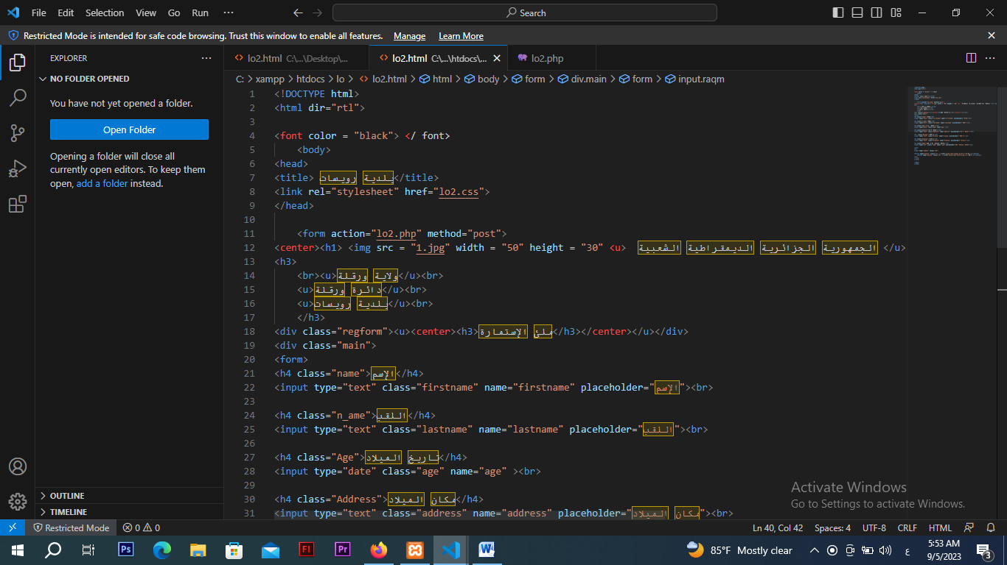

وهنا لدينا صفحة من موقعنا :

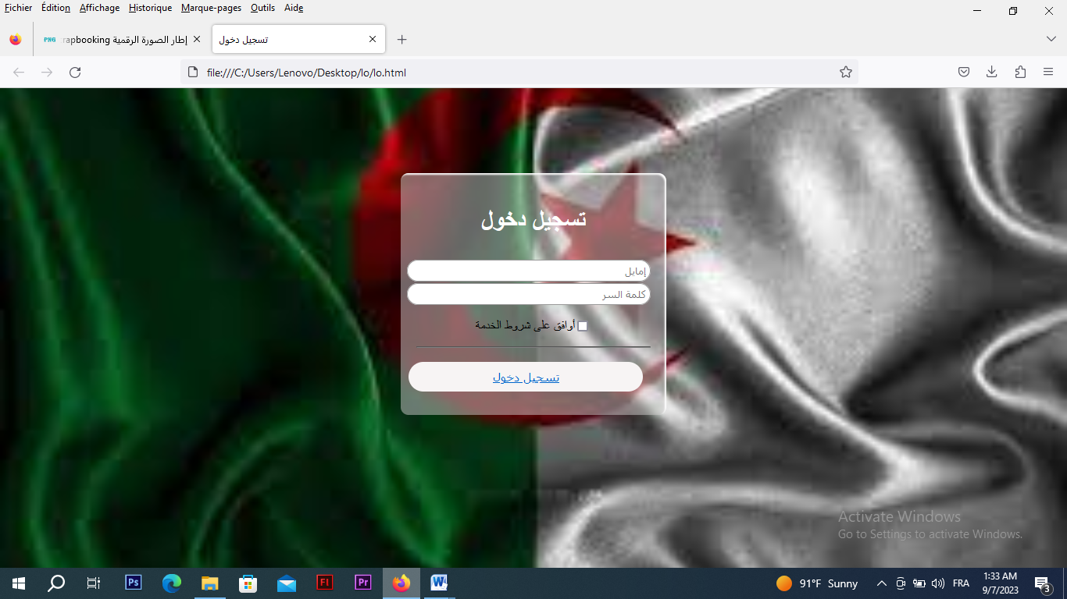

**خاتمة**

**خاتمة:**

تم بفضل الله و حمده إنجاز هذه المذكرة, و التي ما هي إلا ثمرة جهد و بحث حثيث قمنا به لإثراء مجالنا العلمي و المعرفي و لتكوير مهاراتنا,

نرجو أن يكون هذا العمل بادرة خير على بلدية رويسات ورقلة , كما نرجو أن يتم أخذ فكرتنا بعين الإعتبار و تعميمها على مستوى التراب الوطني, كما نرجو أن يستفيد من مذكرتنا هذه زملاؤنا القادمون بعدنا, و نرجو أن نكون قد وفقنا في حل الإشكالية المطروحة.

كما نوصي من يأتي من بعدنا أن يكملو ما بداناه و أن يطوروه.

ووفق الله الجميع لما يحبة و يرضاه,و بارك الله على سيدنا و مولانا محمد وعلى آله و صحبه اجمعين.

**قائمة المصادر و المراجع**

*

كتاب ,الإنترنت

كتاب, إنترنت الأشياء لعبد الجبار حسين الظفري2022-2020

كتاب, عبد الرزاق الديملي, الاعلام الجديد و الصحافة الالكترونية, دار وائل للنشر, عمان,2010

موقع: <http://WWW.EGYDES.com:blog>:

موقع: <http://ar.wikipidia.org/>

موقع:http://www.w3arabiconline.com/2019/04/5-easy-stape-to-connect-php-with-mysql.html ?m=1